

Sistemas de distribución de energía en baja tensión

8° Practica

Equipo de proyecto:

|  |  |
| --- | --- |
| Nombre | Expediente |
| Zuñiga Fragoso Diego Joel | 317684 |

Asignatura: Diseño de sistemas eléctricos

Docente: Trejo Perea Mario

1. **Introducción:**

En el diseño de instalaciones eléctricas, la selección del sistema de distribución juega un papel fundamental para garantizar un suministro seguro, eficiente y adecuado a las necesidades de consumo. Los sistemas eléctricos se clasifican en monofásicos y trifásicos, cada uno con configuraciones específicas que los hacen más adecuados para diferentes aplicaciones. Desde instalaciones residenciales hasta redes industriales, conocer las características, ventajas y limitaciones de cada sistema permite optimizar el uso de energía y minimizar costos operativos. Esta práctica se enfoca en analizar y comprender los sistemas eléctricos más comunes: monofásico a dos y tres hilos, y trifásico a tres y cuatro hilos, evaluando sus aplicaciones y funcionamiento.

1. **Desarrollo:**

Los sistemas eléctricos se clasifican en distintas configuraciones según las características de las cargas y la potencia requerida. Cada sistema tiene aplicaciones específicas y ventajas técnicas dependiendo de las necesidades de la instalación eléctrica:

Sistema monofásico a dos hilos:

Este sistema consta de una fase y un neutro. La diferencia de potencial entre ellos define el voltaje de operación, generalmente 127V. Es ideal para instalaciones residenciales o comerciales pequeñas donde las cargas parciales son monofásicas y la carga total no supera los 4kW. La resistencia en cada hilo debe considerarse en el diseño, ya que influye en la eficiencia del sistema.

Sistema monofásico a tres hilos:

Este sistema cuenta con dos fases y un neutro. La tensión entre las fases es de 220V, y entre cada fase y el neutro puede ser de 127V. A pesar de tener dos fases, no se clasifica como bifásico porque la diferencia de fase entre los voltajes de neutro es de 120°. Es adecuado para instalaciones con cargas superiores a 4kW pero no mayores de 8kW. Su desventaja principal es el desbalance de corrientes, lo que exige cables de mayor calibre y aumenta los costos de instalación.

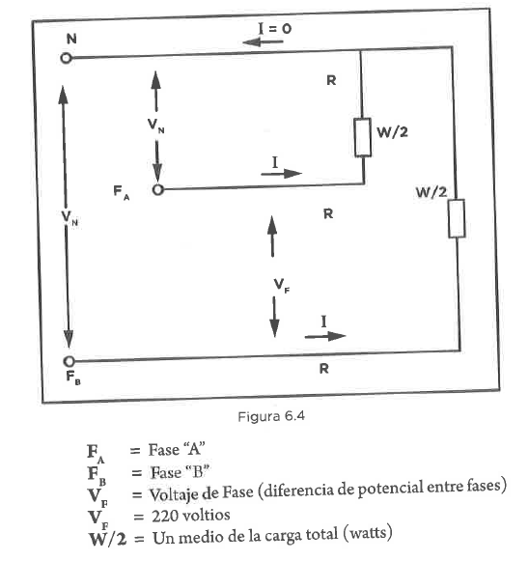

Sistema trifásico a tres hilos:

Este sistema incluye únicamente tres fases y se utiliza en aplicaciones industriales de alta potencia, especialmente en líneas de transmisión con tensiones que oscilan entre 13,200 y 20,000 volts. Es ideal para alimentar equipos trifásicos y motores eléctricos de gran tamaño debido a su capacidad de transmitir grandes cantidades de energía de manera eficiente.

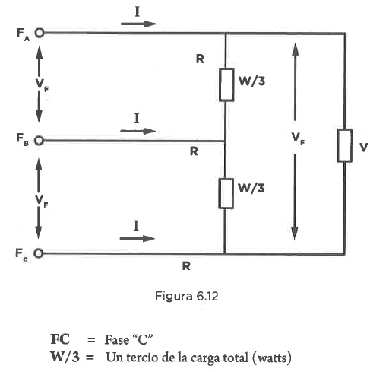

Sistema trifásico a cuatro hilos:

Consta de tres fases y un neutro, lo que permite alimentar tanto cargas trifásicas como monofásicas. Entre fases, la tensión es de 220V, y entre fase y neutro, de 127V. Se usa en instalaciones donde las cargas son superiores a 8kW pero menores de 20kW, como edificios comerciales o pequeñas industrias. Este sistema es versátil y eficiente, pero requiere un diseño adecuado para balancear las cargas y evitar problemas como la sobrecarga del neutro.

1. **Conclusiones:**

La selección del sistema eléctrico adecuado depende de la potencia requerida y el tipo de cargas a alimentar. El sistema monofásico a dos hilos es ideal para pequeñas instalaciones residenciales, mientras que el monofásico a tres hilos se adapta a cargas intermedias. Para aplicaciones industriales y comerciales de mayor capacidad, los sistemas trifásicos, tanto de tres como de cuatro hilos, ofrecen eficiencia energética y flexibilidad. Entender las ventajas, desventajas y características de cada sistema es fundamental para diseñar instalaciones eléctricas seguras, eficientes y rentables. Esto asegura el correcto funcionamiento de los equipos conectados y optimiza el uso de recursos energéticos.